Tarea 4: Implementar el modelo multidimensional de la tarea 3 (**ADVENTUREWORKDW2008R**) en la herramienta BI.

Descargar el archivo y acoplar el archivo de datos y el archivo del registro de transacciones.

<http://desarrollopro.com/tec/AdventureWorksDW2008R2.ZIP>

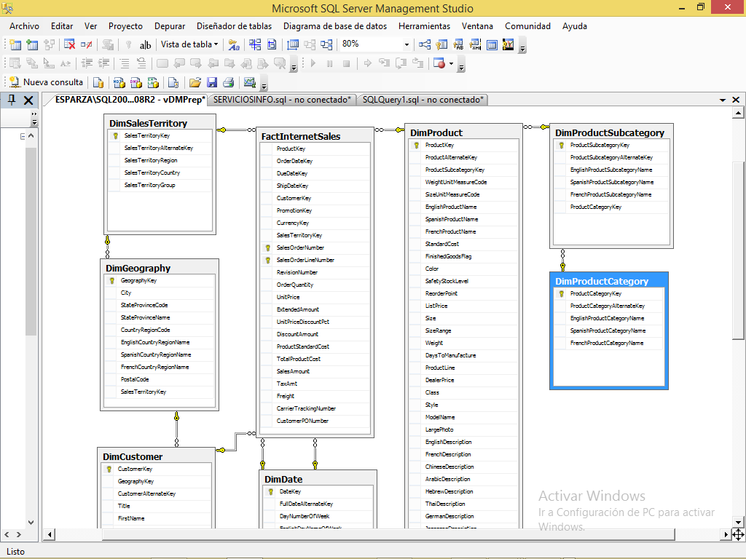

Entregables:

- Mostrar el modelo multidimensional diseñado en la tarea anterior.

- Vistas creadas en sql server.

- Impresión del cubo de datos, con hechos y sus medidas, dimensiones y sus jerarquías.

- Impresión de 10 reportes propuestos con **Business Intelligence Development Studio de SQL Server**.